Juniper Green

Het spel is afkomstig uit de wiskunderubriek 'Mathematical Recreations' van Ian Stewart, gepubliceerd in Scientific American van maart 1997. Jeroen van Dordrecht heeft er een artikel aan gewijd in Willem Bartjens, jaargang 18, nummer 2, 1998/1999. De spelregels zijn overgenomen uit dat artikel (blz. 34-35).

Spelregels:

- Om de beurt streep je een getal door.
Ieder getal mag maar één keer gebruikt worden.

- Ieder getal moet steeds een deling of een vermenigvuldiging zijn van het vorige getal.

Voorbeeld:
Speler 1 begint en kiest 12.
Speler 2 kan nu bijvoorbeeld 3 aanstrepen (12 : 4 = 3) of 84 (12 x 7 = 84) of .....

- Als je geen getal meer kunt aanstrepen heb je verloren.

- De speler die begint, moet een even getal aanstrepen. Daarna mogen de getallen even of oneven zijn, zolang ze de uitkomst van een deling of vermenigvuldiging van het vorige getal zijn (spelregel 2).

Sommige getallen kun je haast niet delen of vermenigvuldigen! Probeer ze te vinden en win!

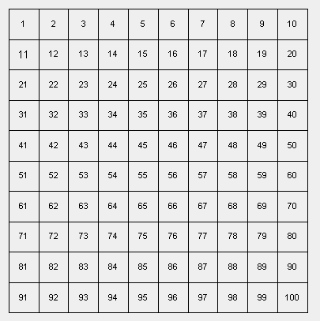

Varianten:
- Voor jongere leerlingen kan gestart worden met een kleiner speelbord, dat bijvoorbeeld de getallen 1 t/m 30 bevat.
- Spelregel 4 kan in eerste instantie weggelaten worden, totdat de spelers ontdekken waarom die spelregel nodig is.

